Resolución del Pleno del Instituto de Transparencia, Acceso a la Información Pública y Protección de Datos Personales del Estado de México y Municipios, con domicilio en Metepec, Estado de México, de tres de octubre de dos mil veinticuatro.

**VISTO** el expediente electrónico formado con motivo del recurso de revisión número **04130/INFOEM/IP/RR/2024,** interpuesto por “XXXXXXXXXXXXXXXXXXXXXX XXXXXXXXX”, en lo sucesivo la parte **Recurrente**, en contra de la respuesta del **Ayuntamiento de Temamatla**, en lo subsecuente el **Sujeto Obligado**, se procede a dictar la presente resolución.

**A N T E C E D E N T E S D E L A S U N T O**

**PRIMERO.** **De la Solicitud de Información.**

Con fecha doce de junio de dos mil veinticuatro, la parte **Recurrente** presentó a través del Sistema de Acceso a la Información Mexiquense (**SAIMEX)** ante **El Sujeto Obligado**, solicitud de acceso a la información pública, registrada bajo el número de expediente **00131/TEMAMATL/IP/2024,** mediante la cual solicitó información en el tenor siguiente:

“BUENAS TARDES. SOLICITO DE LA MANERA MAS ATENTA Y RESPETUOSA Y ASI MISMO CONFERME A LOS ESTABLECIDO EN LAS LEYES APLICABLES. SOLICITO INFORMACIÓN EN FORMATO DIGITAL, GENERADA EN LA ADMINISTRACIÓN 2022-2024 Y POR ESTE MEDIO. - SOLICITO EL INVENTARIO COMPLETO Y ACTUALIZADO DE LOS BIENES MUEBLES Y SUS ALTAS COMO SUS BAJAS, ASI COMO FOTOGRAFIA DE CADA BIEN MUEBLE. SOLICITO EL INVENTARIO COMPLETO Y ACTUALIZADO DE LOS BIENES INMUEBLES Y SUS ALTAS COMO SUS BAJASN CON FOTOGRAFIA” (Sic)

**Modalidad de entrega:** A través del SAIMEX.

**SEGUNDO. De la respuesta a la solicitud o entrega de información.**

De las constancias que obran en el expediente electrónico, se advierte que el día **veinticuatro de junio de dos mil veinticuatro**, el **Sujeto Obligado** dio respuesta a la solicitud de información en los siguientes términos:

*“SOLICITANTE SEA ESTE EL MEDIO IDÓNEO PARA SALUDARLO Y A SU VEZ DAR CONTESTACIÓN A LA SOLICITUD EN CITA, CON FUNDAMENTO EN EL ARTICULO 6° DE LA CARTA MAGNA, 5° DE LA CONSTITUCIÓN LOCAL Y 4° DE LA LEY DE TRANSPARENCIA Y ACCESO A LA INFORMACIÓN PUBLICA DEL ESTADO DE MÉXICO Y MUNICIPIOS. SE DA CABAL CUMPLIMIENTO, OBSERVANDO LOS PRINCIPIOS DE CERTEZA, EFICIENCIA, IMPARCIALIDAD, INDEPENDENCIA. LEGALIDAD, MÁXIMA PUBLICIDAD, OBJETIVIDAD, PROFESIONALISMO Y TRANSPARENCIA. RESPUESTA FUNDADA Y MOTIVADA EN EL CONTENIDO DEL OFICIO QUE SE ADJUNTA, DANDO RESPUESTA CLARA Y PRECISA DADA LA INDAGATORIA DEL SOLICITANTE. SIN OTRA PARTICULAR QUEDA A LA ORDEN ESTA UNIDAD DE TRANSPARENCIA DEL MUNICIPIO DE TEMAMATLA, CON DOMICILIO EN CALLE GUERRERO NO. 40, TEMAMATLA. PARA CUALQUIER DUDA O ACLARACIÓN. ATENTAMENTE TITULAR DE LA UNIDAD DE TRANSPARENCIA Y ACCESO A LA INFORMACIÓN PÚBLICA DEL MUNICIPIO DE TEMAMATLA, ESTADO DE MÉXICO “(Sic).*

Adicionalmente, el Sujeto Obligado adjuntó el archivo electrónico denominado “***PATRIMONIO 1.pdf”,*** mismo que no se reproduce por ser del conocimiento de las partes, sin embargo, será materia de estudio en el considerando respectivo.

**TERCERO. Del recurso de revisión.**

Inconforme con la respuesta notificada por **El Sujeto Obligado,** el **Recurrente** interpuso recurso de revisión, en fecha **cuatro de julio de dos mil veinticuatro**, el cual fue registrado en el sistema electrónico con el expediente número **04130/INFOEM/IP/RR/2024;** en los cuales arguye las siguientes manifestaciones:

1. ***Acto impugnado y Razones o motivos de inconformidad:***

“se anexa documento” (sic)

* [***131.pdf***](https://saimex.org.mx/saimex/solicitud/downloadAttach/2158559.page)*:*

*“(…)*

*Mi inconformidad es que en el oficio de contestación que emite la directora de patrimonio municipal refiere que la información puedo encontrarla en la página de IPOMEX, la cual no se encuentra actualizada, así mismo no se encuentran “LOS BIENES MUEBLES Y SUS ALTAS COMO SUS BAJAS, ASI COMO FOTOGRAFIA DE CADA BIEN MUEBLE. SOLICITO EL INVENTARIO COMPLETO Y ACTUALIZADO DE LOS BIENES INMUEBLES Y SUS ALTAS COMO SUS BAJASN CON FOTOGRAFIA” Asi mismo cita links que hacen referencia a la plataforma de transparencia del gobierno federal, en los cuales no se encuentra información como lo pueden observar en las imágenes*

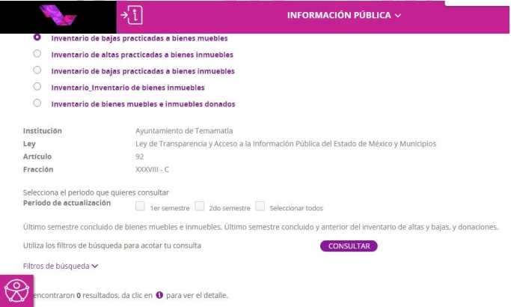

***MOTIVO DE INCONFORMIDAD: La entrega de información que no corresponde con lo solicitado, así mismo la entrega de información incompleta.***

***Solicitando de la manera más respetuosa no se me lesione mi derecho humano de acceso a la información pública.***

*Todo esto conforme a lo establecido en EL ARTICULO SEXTO DE LA CONSTITUCIÓN POLITICA DE LOS ESTADOS UNIDOS MEXICANOS*

***Atentamente.***

***EL SOLICITANTE.****” (Sic)*

**CUARTO. Del turno y admisión del recurso de revisión.**

El medio de impugnación fue turnado al Comisionado Presidente **José Martínez Vilchis,** por medio del sistema electrónico SAIMEX, en términos del artículo 185, fracción I, de la Ley de Transparencia y Acceso a la información Pública del Estado de México y Municipios, del cual recayó acuerdo de **admisión** en fecha **diez de julio de dos mil veinticuatro**, determinándose en ellos, un plazo de siete días para que las partes manifestaran lo que a su derecho corresponda en términos del numeral ya citado.

**QUINTO. De la etapa de instrucción.**

De las constancias que obran en el expediente electrónico del SAIMEX, se advierte que el Sujeto Obligado fue omiso al rendir su informe justificado. De igual manera, se advierte que el Recurrente**,** omitió rendir dentro del término de Ley, las manifestaciones que a sus intereses conviniera.

Así mismo, se aprecia que no se llevaron a cabo audiencias durante la sustanciación del recurso de revisión, ni se ofrecieron pruebas por parte del **Recurrente**; todo lo anterior en términos de los artículos 185 fracciones II y IV, y 195 de la Ley de Transparencia y Acceso a la Información Pública del Estado de México y Municipios.

**SEXTO. Del Cierre de Instrucción.**

Por lo que una vez transcurrido el periodo otorgado a las partes de siete días hábiles para realizar sus manifestaciones en el acuerdo de admisión, y no habiendo prueba pendiente por desahogar, ni que documentos que integrar al expediente electrónico, se decretó el cierre de instrucción en fecha **cinco de agosto de dos mil veinticuatro**, en términos del artículo 185 fracción VI de la Ley de Transparencia y Acceso a la Información Pública del Estado de México y Municipios, ordenándose turnar el expediente a la resolución que en derecho proceda.

**SÉPTIMO. De la ampliación del término para resolver.**

De las constancias que integran el expediente electrónico, se advierte que han transcurrido los términos de Ley, para la emisión de la resolución en el presente recurso de revisión, por lo que en fecha **cuatro de septiembre de dos mil veinticuatro**, se notificó a las partes el acuerdo por el que se ordena ampliar el plazo para la emisión de la resolución, en términos del artículo 181 párrafo tercero de la Ley de Transparencia y Acceso a la Información Pública del Estado de México y Municipios, ordenándose turnar los expedientes a la resolución que en derecho proceda.

Este organismo garante no pasa por alto justificar, que el plazo para emitir resolución en el presente asunto encuentra justificación en el alto número de recursos de revisión recibidos, que se ha incrementado aproximadamente un 400%, circunstancia atípica que ha rebasado las capacidades técnicas y humanas del personal encargado de la proyección de las resoluciones a dichos medios de impugnación.

Por ello, es menester precisar que si bien se ha excedido el plazo para resolver el presente medio de impugnación, de conformidad con la ley de la materia, el plazo para emitir resolución se encuentra justificado en los elementos para medir su razonabilidad de asuntos conforme a los parámetros establecidos por diversos órganos jurisdiccionales federales, aplicables también en procedimientos análogos, como el que nos ocupa.

Así, en términos de lo que establecen los artículos 8.1 y 25 de la Convención Americana sobre Derechos Humanos, los recursos deben ser sencillos y resolverse en el menor tiempo posible, tomando en consideración la dilación total del procedimiento; esto es, en un plazo razonable.

En ese sentido, el legislador fijó los términos procesales en las leyes, de manera general, sin que pudiera prever la variada gama de casos que son resueltos por los órganos jurisdiccionales o cuasi jurisdiccionales, tanto por la complejidad de los hechos, como por el número de casos que conocen.

Por ello, excepcionalmente, si un asunto es resuelto con posterioridad a los plazos señalados por la norma debe analizarse la razonabilidad del tiempo necesario para su resolución, atentos a los siguientes criterios:

**a) Complejidad del asunto:** La complejidad de la prueba, la pluralidad de sujetos procesales, el tiempo transcurrido, las características y contexto del recurso.

**b) Actividad Procesal del interesado:** Acciones u omisiones del interesado.

**c) Conducta de la Autoridad:** Las Acciones u omisiones realizadas en el procedimiento. Así como si la autoridad actuó con la debida diligencia.

**d) La afectación generada en la situación jurídica de la persona involucrada en el proceso:** Violación a sus derechos humanos.

De modo que, cuando se trate de un asunto excepcional, por alguna o todas las características mencionadas o bien, cuando el ingreso de asuntos al órgano jurisdiccional o cuasi jurisdiccional respectivo supere notoriamente al que podría considerarse normal, debe concluirse que es una excluyente de responsabilidad en relación con la actuación del funcionario, como ha acontecido en el caso que nos ocupa.

Argumento que encuentra sustento en la jurisprudencia P./J. 32/92 emitida por el Pleno de la Suprema Corte de Justicia de la Nación de rubro “TÉRMINOS PROCESALES. PARA DETERMINAR SI UN FUNCIONARIO JUDICIAL ACTUÓ INDEBIDAMENTE POR NO RESPETARLOS SE DEBE ATENDER AL PRESUPUESTO QUE CONSIDERÓ EL LEGISLADOR AL FIJARLOS Y LAS CARACTERÍSTICAS DEL CASO.”, visible en la Gaceta del Seminario Judicial de la Federación con el registro digital 205635.

Razones por las cuales cabe concluir que, la resolución al recurso de revisión se solventa hasta esta fecha, debido a que existe una excesiva carga de trabajo en desproporción a la capacidad de los recursos materiales y humanos con que cuenta este Instituto para atender la enorme demanda de usuarios que acuden para que se les garantice su Derecho de acceso a la información Pública y Protección de Datos Personales, aunado a la complejidad de los hechos a los que se refieren, así como al volumen del expediente, la extensión de los escritos y pruebas aportadas y desahogadas por las partes; lo que impide la tramitación de los recursos dentro de los términos legales previamente establecidos por la Ley, por tratarse de causas de fuerza mayor.

Al respecto, también son de considerar los criterios sostenidos por el Cuarto Tribunal Colegiado en Materia Administrativa del Primer Circuito, cuyos rubros y datos de identificación son los siguientes:

“**PLAZO RAZONABLE PARA RESOLVER. DIMENSIÓN Y EFECTOS DE ESTE CONCEPTO CUANDO SE ADUCE EXCESIVA CARGA DE TRABAJO**.” consultable en el Seminario Judicial de la Federación y su gaceta, con el registro digital 2002351.

“**PLAZO RAZONABLE PARA RESOLVER. CONCEPTO Y ELEMENTOS QUE LO INTEGRAN A LA LUZ DEL DERECHO INTERNACIONAL DE LOS DERECHOS HUMANOS.**”, visible en el Seminario Judicial de la Federación y su gaceta, con el registro digital 2002350.

Por ello, este organismo garante comprometido con la tutela de los derechos humanos confiados, señala que este exceso del plazo legal para resolver el presente asunto, resulta de carácter excepcional.

**CONSIDERANDO**

**PRIMERO. De la competencia**.

Este Instituto de Transparencia, Acceso a la Información Pública y Protección de Datos Personales del Estado de México, es competente para conocer y resolver el presente recurso de revisión interpuesto por el Recurrente conforme a lo dispuesto en los artículos 6, apartado A, fracción IV de la Constitución Política de los Estados Unidos Mexicanos; 5, párrafos trigésimo tercero y trigésimo cuarto, fracciones IV y V, de la Constitución Política del Estado Libre y Soberano de México; artículos 1, 2 fracción II, 13, 29, 36 fracciones I y II, 176, 178, 179, 181 párrafo tercero y 185 de la Ley de Transparencia y Acceso a la Información Pública del Estado de México y Municipios; 6, 9 fracciones I y XXIII, y 11 del Reglamento Interior del Instituto de Transparencia, Acceso a la Información Pública y Protección de Datos Personales del Estado de México y Municipios.

**SEGUNDO. Sobre los alcances del recurso de revisión.**

Derivado de la impugnación realizada, es preciso e importante señalar que el recurso de revisión inmerso en la Ley de Transparencia vigente en la entidad, tiene el fin y alcance que señalan los numerales 176, 179, 181 párrafo cuarto, 194 y 195 y demás aplicables de la Ley de Transparencia y Acceso a la Información Pública del Estado de México y Municipios vigente, el cual será analizado conforme a las actuaciones que obren en el expediente electrónico, con la finalidad de reparar cualquier posible afectación al derecho de acceso a la información pública y garantizando el principio rector de máxima publicidad.

**TERCERO. De las causas de improcedencia.**

En el procedimiento de acceso a la información y de los medios de impugnación de la materia, se advierten diversos supuestos de procedibilidad, los cuales deben estudiarse con la finalidad de dar cumplimiento a los principios de legalidad y objetividad inmersos en el artículo 9 de Ley de Transparencia y Acceso a la Información Pública del Estado de México y Municipios, en correlación con la seguridad jurídica que debe generar lo actuado ante este Organismo garante.

Siendo facultad de este Órgano entrar al estudio de las causas de improcedencia que hagan valer las partes o que se adviertan de oficio por este Resolutor y por ende objeto de análisis previo al estudio de fondo del asunto, en los presupuestos procesales sobre el inicio o trámite de un proceso, generando eficacia jurídica en las resoluciones, máxime que se trata de una figura procesal adoptada en la ley de la materia, la cual impide su estudio y resolución cuando una vez admitido el recurso de revisión se advierta una causa de improcedencia que permita sobreseer el recurso de revisión, sin estudiar el fondo del asunto; circunstancias anteriores que no son incompatibles con el derecho de acceso a la justicia, ya que éste no se coarta por regular causas de improcedencia y sobreseimiento con tales fines[1]. Así las cosas, del análisis de los expedientes electrónicos no se advierte ninguna causa de improcedencia que se actualice ni mucho menos alguna hecha valer por alguna de las partes, procediendo al estudio del fondo del asunto, en los siguientes términos.

**CUARTO. Estudio y resolución del asunto**

El análisis y resolución del presente recurso, se funda en el contenido íntegro de las actuaciones que obran en el expediente electrónico, para así estar en posibilidad este Órgano Colegiado de dictar el fallo correspondiente conforme a derecho, tomando en consideración los elementos aportados por las partes y respetando en todo momento al principio de máxima publicidad consagrado en nuestra Constitución Federal, Local y demás leyes aplicables en la materia, así como en los tratados internacionales en los que el Estado Mexicano sea parte, en concordancia con el párrafo tercero del artículo 1 de la Constitución Federal y el diverso 8 de la Ley de Transparencia local.

Bajo estas líneas argumentativas, al retomar y delimitar los requerimientos del ahora **Recurrente**, de manera objetiva se precisa que requiere la siguiente información:

1. De la Administración Pública 2022- 2024:
2. Inventario completo y actualizado de los **bienes muebles**, altas y bajas, así como fotografía de cada bien mueble.
3. Inventario completo y actualizado de los **bienes inmuebles,** altas y bajas, así como fotografía.

De conformidad con las constancias que obran en el expediente electrónico, se observa que el **Sujeto Obligado** dio respuesta por medio del sistema SAIMEX, a la solicitud de información **00131/TEMAMATL/IP/2024;** a través de los archivos electrónicos**:**

1. ***PATRIMONIO 1.pdf:*** constante de dos fojas, en formato pdf, contiene el oficio número PM/0208/21/06/2024, firmada por la Directora de Patrimonio Municipal, en el que refiere lo siguiente:

“…

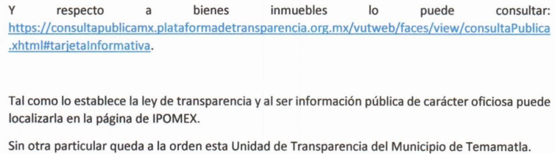

….” (Sic)

Es así como, derivado de la respuesta emitida por **El Sujeto Obligado**, **el Recurrente**, interpuso el presente recurso de revisión, señalando sustancialmente como sus razones o motivos de inconformidad, lo siguiente:*“La entrega de información que no corresponde con lo solicitado, así mismo la entrega de información incompleta. Solicitando de la manera más respetuosa no se me lesione mi derecho humano de acceso a la información pública.” (Sic).*

Se debe resaltar que ninguna de las partes realizó manifestaciones durante la etapa de instrucción en el presente procedimiento. En consecuencia, es necesario precisar que, toda vez que el Sujeto Obligado fue omiso de enviar el Informe Justificado ante este Órgano Garante para manifestar lo que a derecho le asistiera y conviniera en el término de los siete días hábiles otorgados, dejó de justificar las razones o motivos que lo llevaron a emitir la respuesta que ahora se impugna; no obstante, la falta de informe justificado no es óbice para que este Órgano Garante conozca y resuelva el recurso de revisión.

Ahora bien, quedando establecido lo anterior, este Órgano Garante considera viable realizar el estudio en aras de establecer si la respuesta e informe justificado del Sujeto Obligado colma la pretensión del Recurrente, así como calificar los motivos de inconformidad del particular.

|  |  |  |
| --- | --- | --- |
| ***Requerimientos*** | ***Respuesta*** | ***Colma*** |
| Inventario completo y actualizado de los **bienes muebles**, altas y bajas, así como fotografía de cada bien mueble. | La Directora de la Dirección de Patrimonio entregó links en datos cerrados. | ***No*** |
| Inventario completo y actualizado de los **bienes inmuebles,** altas y bajas, así como fotografía. |

Bajo este contexto, a efecto de identificar las unidades administrativas competentes se traen a colación los artículos 24, fracción XII, y 92, fracción II de la Ley de Transparencia local, porciones normativas cuyo contenido literal es el siguiente:

*“Artículo 24. Para el cumplimiento de los objetivos de esta Ley, los sujetos obligados deberán cumplir con las siguientes obligaciones, según corresponda, de acuerdo a su naturaleza:*

*XII. Publicar y mantener actualizada la información relativa a las obligaciones generales de transparencia previstas en la presente Ley o determinadas así por el Instituto, y en general aquella que sea de interés público;*

*(…)*

*Artículo 92. Los sujetos obligados deberán poner a disposición del público de manera permanente y actualizada de forma sencilla, precisa y entendible, en los respectivos medios electrónicos, de acuerdo con sus facultades, atribuciones, funciones u objeto social, según corresponda, la información, por lo menos, de los temas, documentos y políticas que a continuación se señalan:*

II. Su estructura orgánica completa, en un formato que permita vincular cada parte de la estructura, las atribuciones y responsabilidades que le corresponden a cada servidor público, prestador de servicios profesionales o miembro de los sujetos obligados, de conformidad con las disposiciones jurídicas aplicables;

(…)” **(Sic)**

Sirven de sustento las siguientes imágenes ilustrativas:

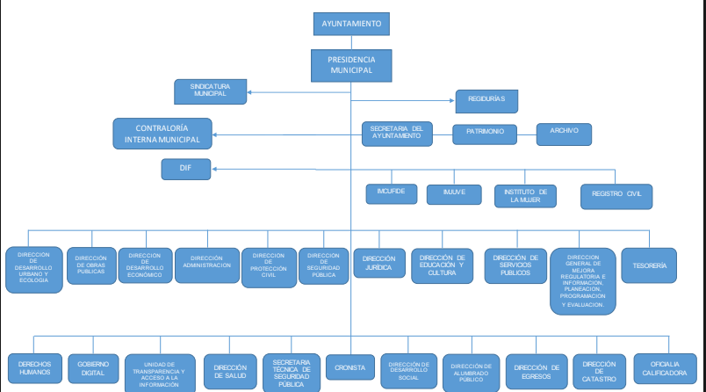

De lo expuesto con anterioridad, se desprende que **El Sujeto Obligado** se auxilia de diversas Direcciones, Subdirecciones, Departamentos y Unidades Administrativas para cumplir con sus fines y objetivos, resultando de nuestro más amplio interés Patrimonio, la Dirección de Administración y la Tesorería Municipal.

Para definir competencias, es necesario traer a colación el Manual de Organización de la Secretaría de Ayuntamiento, mismo que establece las funciones de la Dirección Patrimonio, tal como se establece:

**OBJETIVO**:

**Planificar, coordinar y ejecutar las actividades referentes a la elaboración del inventario general de los bienes muebles e inmuebles municipales, así como la integración del sistema de información inmobiliaria, que contemple los bienes del dominio público y privado y presentarlo al cabildo para su conocimiento y opinión.**

FUNCIONES

* **Actualizar el inventario de las áreas administrativas que hayan adquirido nuevos bienes por lo menos una vez anualmente.**
* **Establecer las políticas y actividades de control y resguardo de los bienes municipales, así como su alta y baja ajustándose a la normatividad aplicable.**
* Establecer estrategias que permitan crear un inventario contable y verídico del acervo patrimonial.
* **Dar respuesta a los oficios de las dependencias administrativas municipales, referente al Patrimonio Municipal**.
* **Coordinar con el departamento de control vehicular del municipio, dependiente de la tesorería y la subdirección de administración, un inventario y resguardo de los vehículos del municipio**.
* Supervisar la ejecución de las actividades de los departamentos que se ajusten al marco normativo y verificar la aplicación de los procedimientos de control del patrimonio municipal, cubriendo los programas y metas de trabajo.
* Supervisar el funcionamiento de los bienes de cada una de las áreas.
* Custodiar y resguardar la documentación transferida al archivo de concentración para su posterior consulta.

De lo anterior se tiene que, la Dirección de Patrimonio es el área competente para conocer y atender la solicitud de información, invirtud de que, realiza el inventario de los bienes muebles e inmuebles municipales, mismo que debe ser actualizado por lo menos anualmente.

En primer término, los Lineamientos del Informe Trimestral Municipal del Ejercicio Fiscal 2024, modulo 4, establece la información que se deberá entregar al OSFEM por medio de los informes, sin embargo, no se observa que se deban entregar fotografías, tal como se ilustra:

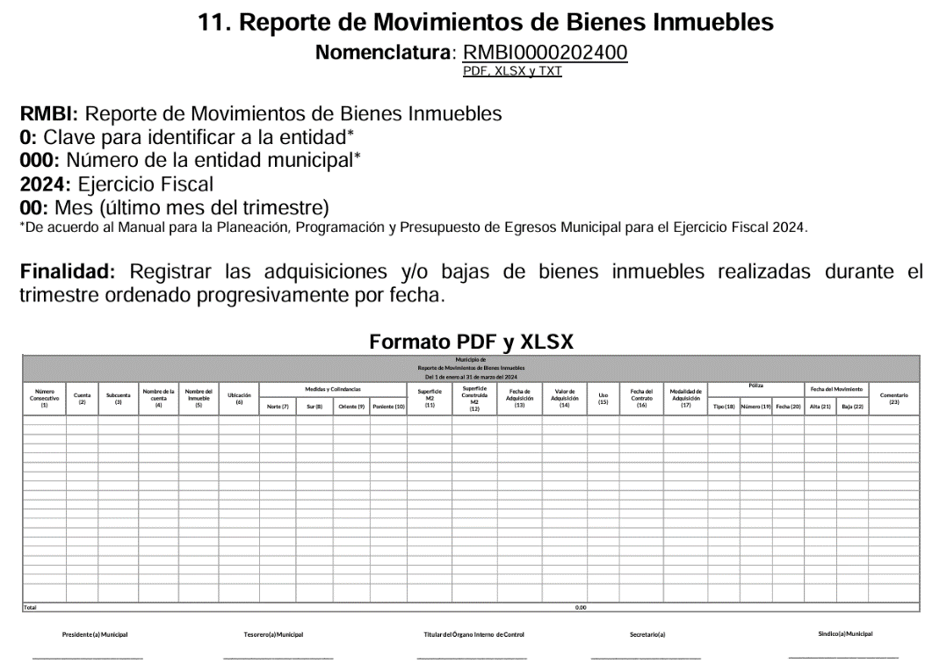

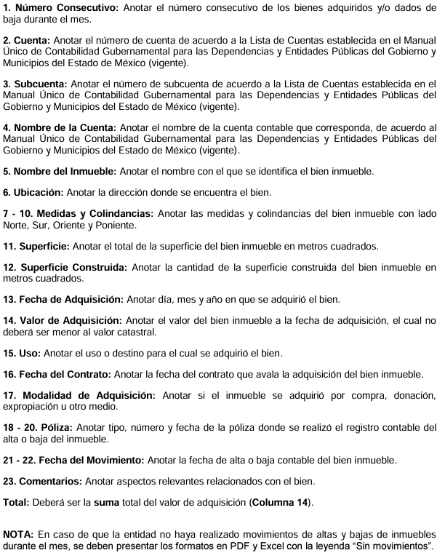

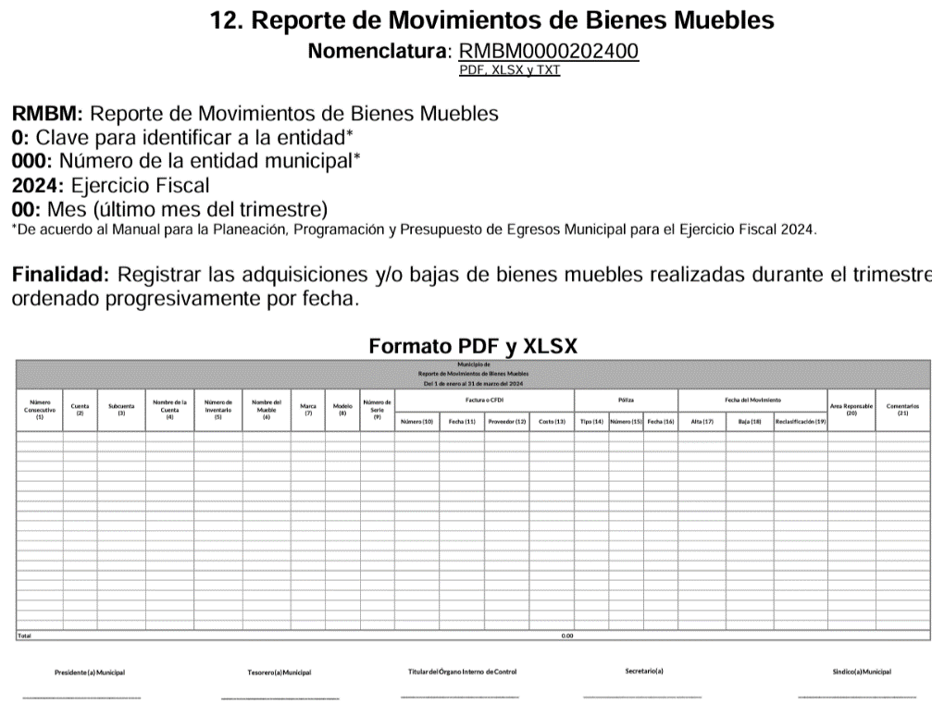

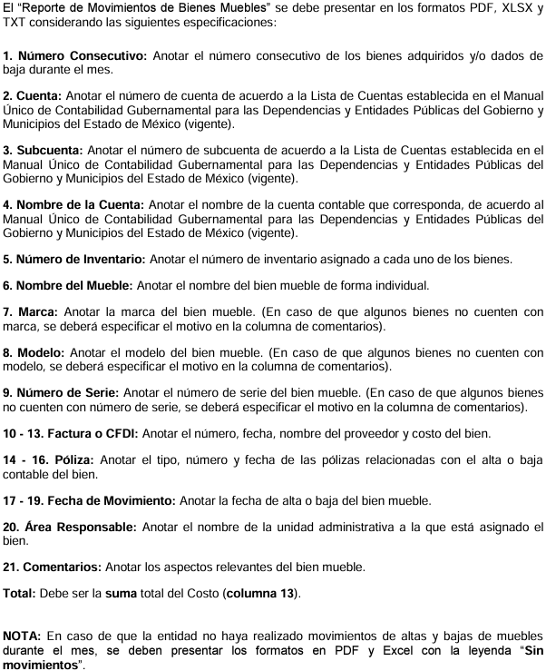

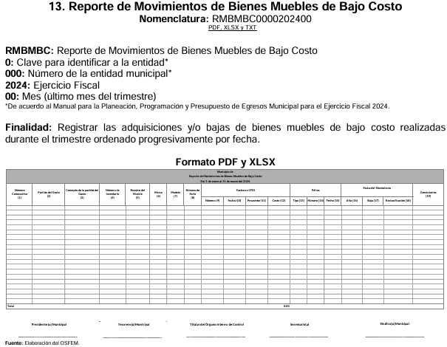

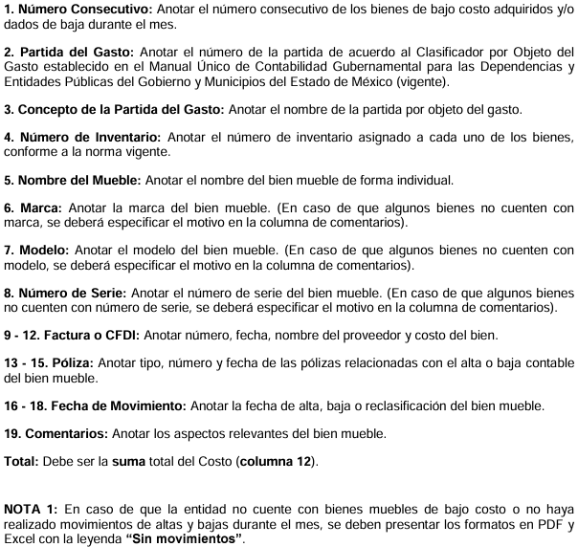

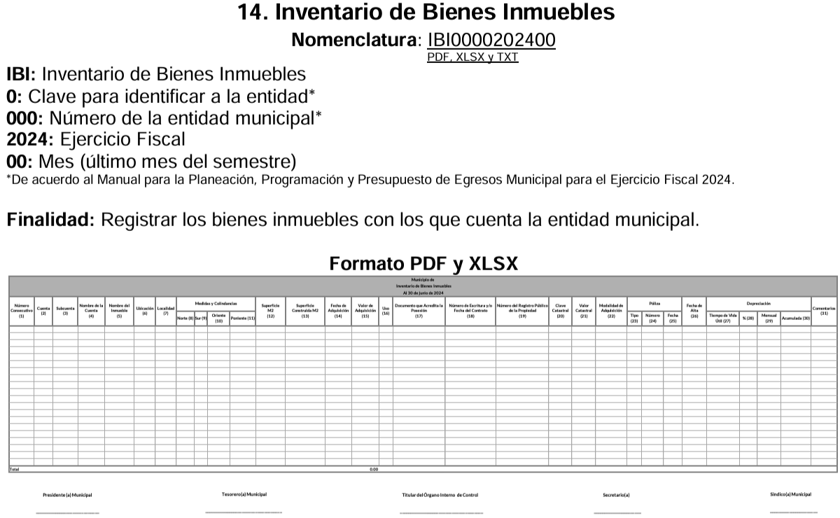

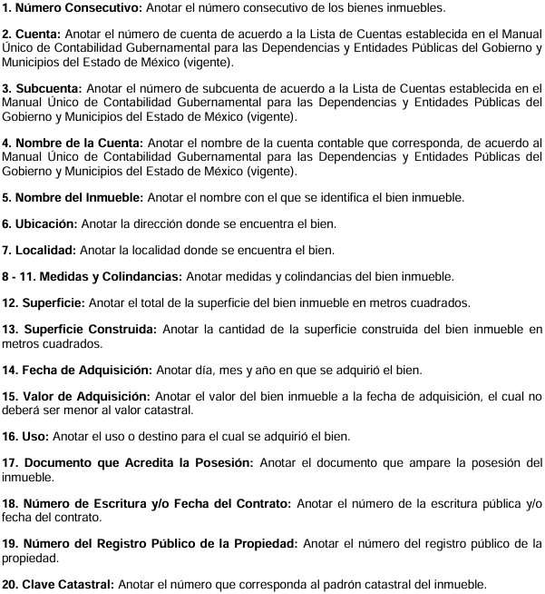

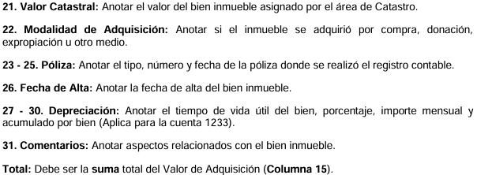

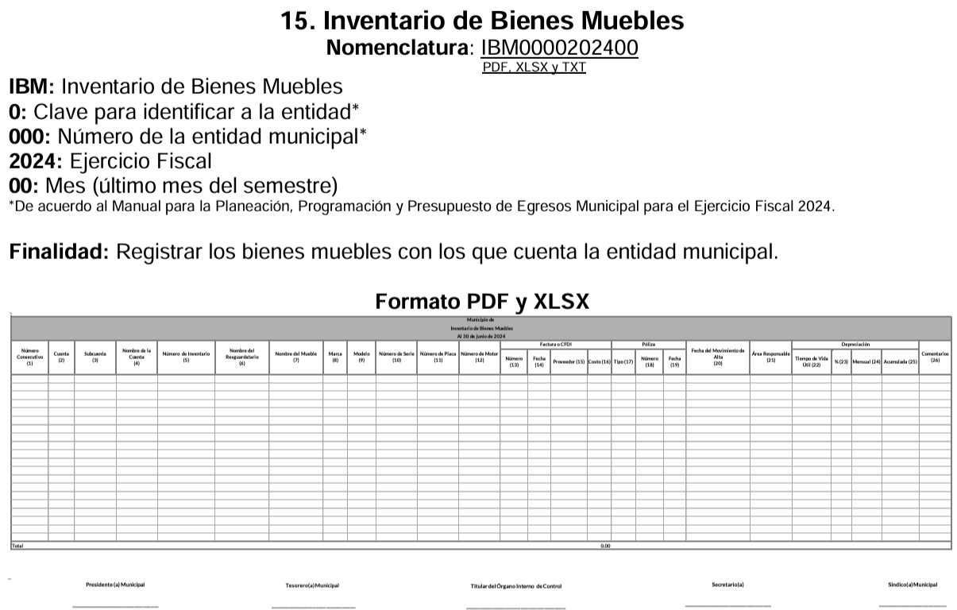

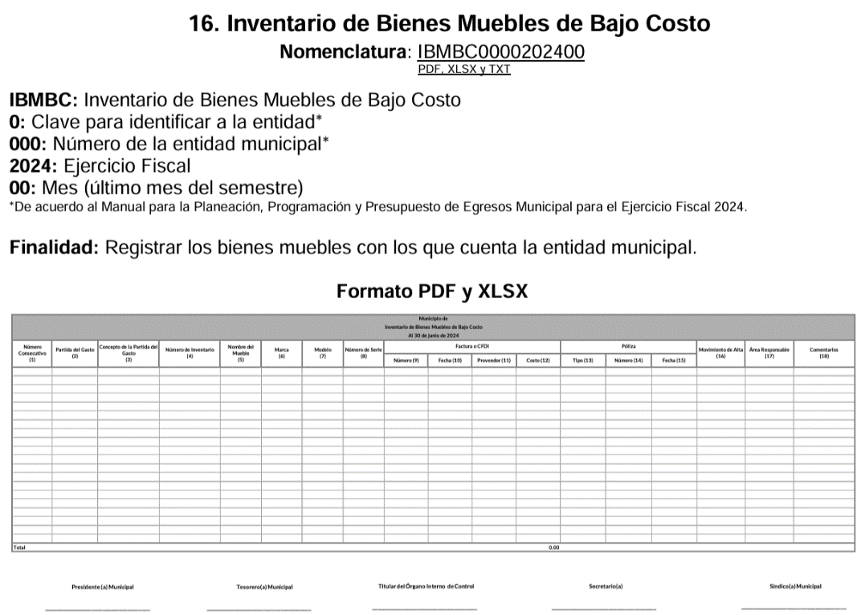

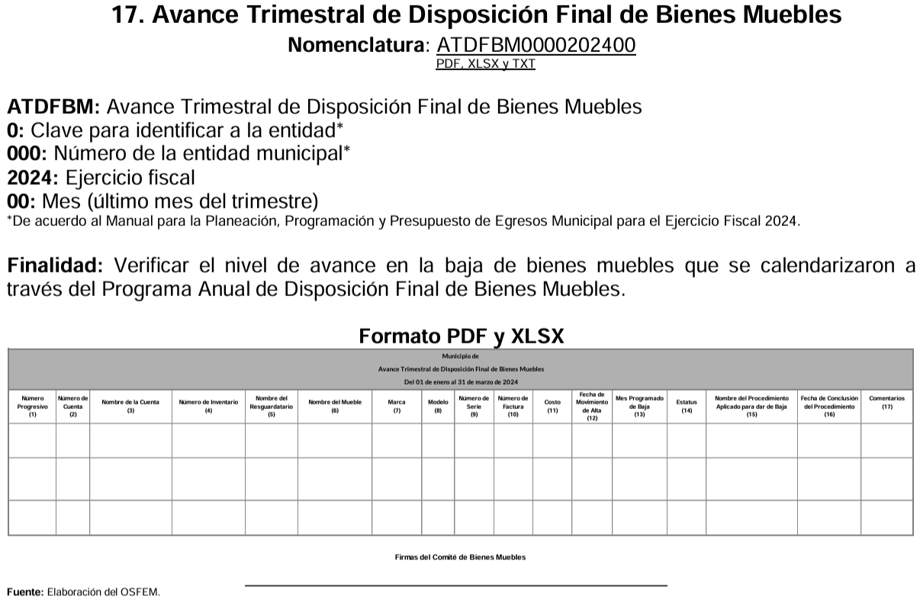

Aunado a lo antes expuesto, cabe señalar que la información referida forma parte de las Obligaciones de Transparencia Comunes del **Sujeto Obligado**, lo que nos permite traer a colación lo dispuesto por la fracción XXXVIII del artículo 92 de la Ley de Transparencia y Acceso a la Información Pública del Estado de México y Municipios en el cual se aprecia lo siguiente:

*“****Artículo 92****.* ***Los sujetos obligados deberán poner a disposición del público de manera permanente y actualizada de forma sencilla, precisa y entendible, en los respectivos medios electrónicos****, de acuerdo con sus facultades, atribuciones, funciones u objeto social, según corresponda, la información,* ***por lo menos, de los temas, documentos y políticas que a continuación se señalan****:*

*…*

***XXXVIII. El inventario de bienes muebles e inmuebles en posesión y propiedad****;*

*…*

Por lo señalado anteriormente y en virtud de que las pretensiones del Recurrente no fueron colmadas, este Órgano Garante estima que las razones o motivos de inconformidad planteados en el recurso de revisión devienen fundados, por lo que es procedente modificar la respuesta proporcionada a la solicitud de información que es materia de esta resolución y ordenar la entrega de lo siguiente:

1. Inventario de bienes muebles e inmuebles en posesión y propiedad del Sujeto Obligado, del primero de enero de dos mil veintidós al doce de junio de dos mil veinticuatro.

***De la Versión Pública***

No pasa desapercibido que la información podría contener información susceptible de clasificar, por lo cual, dicha información debe ser clasificada para no vulnerar un derecho intangible. Aunado a que de ser en caso de contar con otra información consistente en datos personales, deberá generarse una versión pública, tal excepción a la publicidad, atiende a la coexistencia de datos públicos e información que tenga el carácter de confidencial (datos personales) o reservada, por lo que debe privilegiarse el acceso a la información bajo el principio de máxima divulgación, empero sin violar el derecho a la protección de datos personales, cuyo fundamento legal aplicable se encuentra inmerso en los numerales de la Ley de la materia, que a la letra esgrimen:

*“Artículo 3. Para los efectos de la presente Ley se entenderá por:*

*(…)*

***IX. Datos personales:*** *La información concerniente a una persona, identificada o identificable según lo dispuesto por la Ley de Protección de Datos Personales del Estado de México;*

***(…)***

***XLV. Versión pública:*** *Documento en el que se elimine, suprime o borra la información clasificada como reservada o confidencial para permitir su acceso.*

*Artículo 122.* ***La clasificación es el proceso mediante el cual el sujeto obligado determina que la información en su poder actualiza alguno de los supuestos de reserva o confidencialidad, de conformidad con lo dispuesto en el presente título.***

*[…]*

*Artículo 132. La clasificación de la información se llevará a cabo en el momento en que:*

*[…]*

***II. Se determine mediante resolución de autoridad competente; o***

***(…)***

*Artículo 137. Cuando un mismo medio, impreso o electrónico, contenga información pública y reservada o confidencial, la Unidad de Transparencia para efectos de atender una solicitud de información, deberán elaborar una versión pública en la que se testen las partes o secciones clasificadas, indicando su contenido* ***de manera genérica y fundando y motivando su clasificación.” [Sic]***

En ese orden de ideas, podría contener el nombre de ciudadanos, por ello se debe arribar a las siguientes consideraciones:

* **NOMBRE DE PARTICULAR:** Designa e individualiza a una persona, puesto que se compone con el sustantivo propio y el primer apellido del padre, y el primer apellido de la madre, en el orden que de común acuerdo determinen, ello atendiendo a lo previsto en los artículos 2.13 y 2.14 del Código Civil del Estado de México. Circunstancia anterior que de ser visible y otorgarse por este Sujeto Obligado, de manera general y pública se vulneraría el derecho a la protección de datos personales de la persona misma, esto debido a la divulgación innecesaria del nombre del particular, sin que exista consentimiento para ello, lo que haría ampliamente identificable al individuo respecto del documento que se trata o la actividad que se refiere, estando ante la posibilidad de manera directa de conocer el nombre específico del sujeto en el caso en concreto.

No obstante, de la información a entregar si bien se encuentran datos considerados como confidenciales, también lo es que hay datos considerados públicos, tales como la clave catastral de un inmueble de dominio público.

El “Diccionario de Datos catastrales Escala 1:1000” del Instituto Nacional de Estadística y Geografía (INEGI), contempla en su Glosario la definición de la Clave Catastral, la cual, apunta lo siguiente:

***Clave Catastral****: El código que identifica al predio de forma única para su localización geográfica, mismo que es asignado a cada uno de ellos en el momento de su inscripción en el padrón catastral por las Unidades del Estado con atribuciones catastrales.*

Asimismo, dicho diccionario hace referencia a dos tipos de Claves Catastrales, siendo éstas la Estándar y la Original, que se definen como se observa a continuación:

***CLAVE CATASTRAL ESTÁNDAR****: Código de 31 caracteres conformado por elementos administrativos y que identifica al objeto espacial en forma única para su localización, compuesto por: Estado (2) + Región Catastral (3) + Municipio (3) + Zona Catastral (2) + Localidad (4) + Sector Catastral (3) + Manzana (3) + Predio (5) + Condominio: edificio (2) y unidad (4).*

***CLAVE CATASTRAL ORIGINAL****: Código que identifica al objeto espacial, el cual es asignado por el Catastro Estatal, Municipal o por el Registro Agrario Nacional.*

De los conceptos antepuestos, se llega a la conclusión que la clave catastral es una serie de elementos que hacen identificable un inmueble para su localización geográfica y posterior inscripción al padrón catastral de cada Entidad Federativa, existiendo la posibilidad por lo cual se considera que es procedente la entrega de dicho dato, al tratarse de bienes del dominio público.

Lo anterior, sólo en caso de advertir información susceptible de clasificar, por ende, resulta necesario que el Comité de Transparencia del Sujeto Obligado emita el Acuerdo de Clasificación correspondiente que sustente la versión pública, el cual deberá cumplir cabalmente las formalidades previstas en el artículo 137 de la Ley de Transparencia y Acceso a la Información Pública del Estado de México y Municipios, así como los numerales aplicables de los **LINEAMIENTOS GENERALES EN MATERIA DE CLASIFICACIÓN Y DESCLASIFICACIÓN DE LA INFORMACIÓN, ASÍ COMO PARA LA ELABORACIÓN DE VERSIONES PÚBLICAS,** publicados en el Diario Oficial de la Federación en fecha quince de abril de dos mil dieciséis, mediante Acuerdo del Consejo Nacional del Sistema Nacional de Transparencia, Acceso a la Información Pública y Protección de Datos Personales

En mérito de lo expuesto en líneas anteriores, resultan parcialmente fundados los motivos de inconformidad que arguye el **Recurrente** en su medio de impugnación que fue materia de estudio, por ello con fundamento en la ***segunda hipótesis*** de la fracciónIII, del artículo 186,de la Ley de Transparencia y Acceso a la Información Pública del Estado de México y Municipios, se **MODIFICA** la respuesta a la solicitud de información número **00131/TEMAMATL/IP/2024** que ha sido materia del presente fallo.

Por lo antes expuesto y fundado es de resolverse y,

**SE RESUELVE**

**PRIMERO**. Se **MODIFICA** la respuesta del **Sujeto Obligado** a la solicitud de acceso a la información pública **00131/TEMAMATL/IP/2024**,por resultar **fundados** los motivos de inconformidad vertidos por la parte **Recurrente**, en términos del considerando **CUARTO** de la presente Resolución.

**SEGUNDO.** Se **ORDENA** al **Sujeto Obligado,** haga entrega a la parte **Recurrente**, a través del Sistema de Acceso a la Información Mexiquense (**SAIMEX**), de ser procedente en versión pública, de lo siguiente:

* + - 1. Inventario con fotografías de bienes muebles e inmuebles en posesión y propiedad del Sujeto Obligado, del primero de enero de dos mil veintidós al doce de junio de dos mil veinticuatro.

Para la entrega en versión pública deberá emitir el Acuerdo del Comité de Transparencia en términos de los artículos 49, fracción VIII y 132 fracción II de la Ley de Transparencia y Acceso a la Información Pública del Estado de México y Municipios, en el que funde y motive las razones sobre los datos que se supriman o eliminen y se ponga a disposición del Recurrente.

En el supuesto de que no cuenten con las fotografías de los bienes que se ordenan en el punto 1 del resolutivo segundo, bastara con que el área competente lo refiera de manera precisa y clara.

**TERCERO.** **NOTIFÍQUESE** a través del Sistema de Acceso a la Información Mexiquense **(SAIMEX)**, la presente Resolución al Titular de la Unidad de Transparencia del **Sujeto Obligado**, para que conforme al artículo 186 último párrafo, 189 segundo párrafo y 194 de la Ley de Transparencia y Acceso a la Información Pública del Estado de México y Municipios; dé cumplimiento a lo ordenado dentro del plazo de diez días hábiles, e informe a este Instituto en un plazo de tres días hábiles siguientes sobre el cumplimiento dado a la presente y, **se le apercibe que en caso de negarse a cumplir la presente resolución o hacerlo de manera parcial, se le impondrá una medida de apremio de conformidad con lo previsto en los artículos 198, 200, fracción III; 214, 215 y 216 de la Ley de Transparencia y Acceso a la Información Pública del Estado de México y Municipios.**

**CUARTO.** De conformidad con el artículo 198 de la Ley de Transparencia y Acceso a la Información Pública del Estado de México y Municipios, de considerarlo procedente, el **Sujeto Obligado** de manera fundada y motivada, podrá solicitar una ampliación de plazo para el cumplimiento de la presente resolución.

**QUINTO. NOTIFÍQUESE** a través del Sistema de Acceso a la Información Mexiquense **(SAIMEX)**, al **Recurrente** y hágasele del conocimiento que en caso de considerar que le causa algún perjuicio, podrá promover el Juicio de Amparo en los términos de las leyes aplicables, de acuerdo a lo estipulado por el artículo 196 de la Ley de Transparencia y Acceso a la Información Pública del Estado de México y Municipios.

ASÍ LO RESUELVE, POR UNANIMIDAD DE VOTOS EL PLENO DEL INSTITUTO DE TRANSPARENCIA, ACCESO A LA INFORMACIÓN PÚBLICA Y PROTECCIÓN DE DATOS PERSONALES DEL ESTADO DE MÉXICO Y MUNICIPIOS, CONFORMADO POR LOS COMISIONADOS JOSÉ MARTÍNEZ VILCHIS, MARÍA DEL ROSARIO MEJÍA AYALA, SHARON CRISTINA MORALES MARTÍNEZ, LUIS GUSTAVO PARRA NORIEGA Y GUADALUPE RAMÍREZ PEÑA, EN LA TRIGÉSIMA QUINTA SESIÓN ORDINARIA CELEBRADA EL TRES DE OCTUBRE DE DOS MIL VEINTICUATRO, ANTE EL SECRETARIO TÉCNICO DEL PLENO, ALEXIS TAPIA RAMÍREZ. -----------------------------------------------------------------------------------------------------------------------------------------------------------------------------------------------------------------------------------------------------------------------------------------------------------------------------------------------------------------------------------------------------------------------------------------------------------------------------------------------------------------------------------------------------------------------------------------------------------------------------------------------------------------------------------------------------------------------------------------------------------------------------------------

------------------------------------------------------------------------------------------------------------------------------------------------------------------------------------------------------------------------------------------------------------------------------------------------------------------------------------------------------------------------------------------------------------------------------------------------------------------------------------------------------------------------------------------------------------------------------------------------------------------------------------------------------------------------------------------------------------------------------------------------------------------------------------------------------------------------------

JMV/CCR/LMST

1. ***IMPROCEDENCIA Y SOBRESEIMIENTO EN EL JUICIO DE AMPARO. LAS CAUSAS PREVISTAS EN LOS ARTÍCULOS 73 Y 74 DE LA LEY DE LA MATERIA, RESPECTIVAMENTE, NO SON INCOMPATIBLES CON EL ARTÍCULO 25.1 DE LA CONVENCIÓN AMERICANA SOBRE DERECHOS HUMANOS.***

   *Del examen de compatibilidad de los artículos*[*73 y 74 de la Ley de Amparo*](javascript:AbrirModal(1))*con el artículo*[*25.1 de la Convención Americana sobre Derechos Humanos*](javascript:AbrirModal(2))***no se advierte que el derecho interno desatienda los estándares que pretenden proteger los derechos humanos en dicho tratado, por regular causas de improcedencia y sobreseimiento que impiden abordar el estudio de fondo del asunto en el juicio de amparo,*** *en virtud de que el propósito de condicionar el acceso a los tribunales para evitar un sobrecargo de casos sin mérito, es en sí legítimo, por lo que esa compatibilidad, en cuanto a los requisitos para la admisibilidad de los recursos dependerá, en principio, de los siguientes criterios: no pueden ser irracionales ni de tal naturaleza que despojen al derecho de su esencia, ni discriminatorios y, en el caso, la razonabilidad de esas causas se justifica por la viabilidad de que una eventual sentencia concesoria tenga un ámbito de protección concreto y no entre en conflicto con el orden jurídico, no son de tal naturaleza que despojen al derecho de su esencia ni tampoco son discriminatorias, pues no existe alguna condicionante para su aplicabilidad, en función de cuestiones personales o particulares del quejoso. Por tanto, las indicadas causas de improcedencia y sobreseimiento no son incompatibles con el citado precepto 25.1, pues no impiden decidir sencilla, rápida y efectivamente sobre los derechos fundamentales reclamados como violados dentro del juicio de garantías.*